.

**Architectures**



**Mandant :** Noctambus

**Auteurs :** João AMARAL, Luca FALVO et Anthony PALAMA

**Etat :** Terminé

**Date :** Semestre 5, 2015

**Suivi des modifications**

|  |  |  |  |
| --- | --- | --- | --- |
| Date | Version | Modification | Auteur |
| 22.10.2015 | 1 | Création du document | J |
| 10.11.2015 | 2 | Maquettes | L |
| 10.11.2015 | 3 | Relecture | A |

# Table des matières

1. Introduction 3

1.1 Objectif du document 3

1.2 Portée 3

1.3 Définitions, Acronymes et Abréviations 3

1.4 Références 3

2. Architectures 4

2.1 Architecture actuelle 4

2.2 Architecture future 5

2.3 Schéma d’architecture 6

# Introduction

## Objectif du document

L’objectif de ce document est de permettre de présenter les différentes architectures.

## ****Portée****

L’application Noctambus va être développée par João Amaral, Luca Falvo, et Anthony Palama. C’est une application mobile qui sera développée avec le langage Java et SWIFT. Cette application pourra être utilisée par tous les utilisateurs du réseau Noctambus afin qu’ils aient des informations important sur leur trajet.

## ****Définitions, Acronymes et Abréviations****

TPG : Transports Publics Genevois

## ****Références****

Le document de référence est « choix de la technologie v2.docx» qui montre la méthode de développement choisie.

# Architectures

## Architecture actuelle

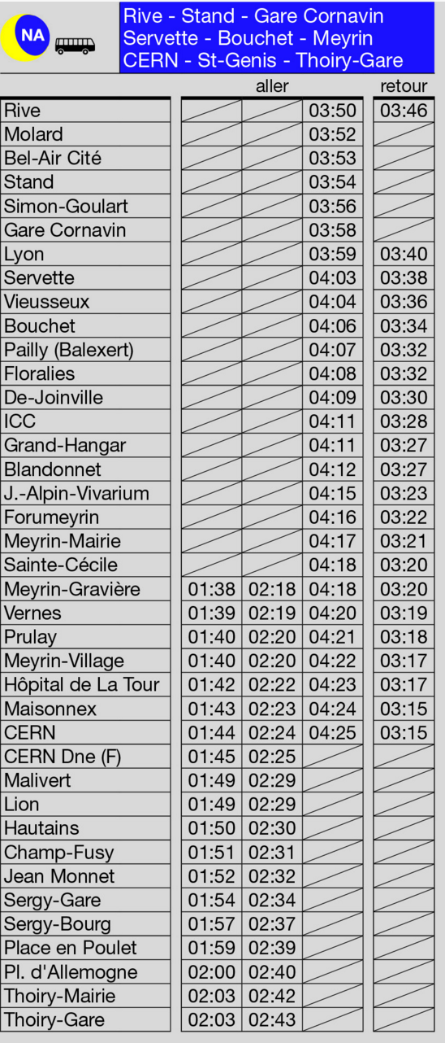Actuellement, Noctambus possède uniquement un site Internet <http://noctambus.ch/>. Ils ne possèdent aucune base de données. Pour les itinéraires, ils récupèrent les données sur l’open data <http://transport.opendata.ch/> et pour les évènements festifs ils récupèrent un fichier JSON fournit par l’association (Color My Geneva). Hormis les données récupérées sur les services ci-dessus, les données restantes du site sont fournies en format PDF.

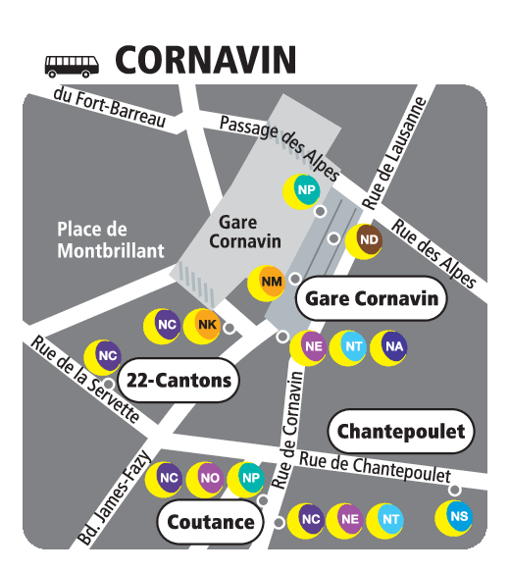

## Architecture future

Concernant l’architecture actuelle, nous n’allons rien modifier, car nous ne souhaitons pas modifier le site internet actuel. Cependant, dans le cadre de l’application mobile, il va falloir utiliser les technologies ci-dessous :

|  |  |  |
| --- | --- | --- |
| **Numéro** | **Nom** | **Commentaire** |
| 1 | Open data TPG | Les données Noctambus sont uniquement disponibles le vendredi et le samedi. Les données reçues sont mélangées avec les données des TPG, du coup, il faudra que nous récupérions les données dont nous avons besoin.  De plus, il faut prendre en compte que les données de la journée sont exploitables que jusqu’à 3h30 du matin et qu’il y a une interruption entre 3h30 et 4h15 pour réinitialiser les données. |
| 2 | Utilisation de Parse | Parse est un Mobile Backend as a service (MBaaS). Il propose un moyen de lier des applications mobiles avec le cloud grâce à des API.  Nous devons juste nous occuper des données et Parse s’occupe de la partie maintenance.  Il faut également prendre en compte qu’en utilisant ce service, il peut y avoir des interruptions dues à des maintenances. Le fonctionnement de l’application dépend donc du bon fonctionnement de Parse.  Ce service est gratuit jusqu’à un certain niveau (30 requêtes par seconde). |
| 3 | Stockage Local | Il est possible de stocker des informations localement à l’application.  Comme certaines données ne changent que très rarement, en les stockant localement, nous évitons de faire des appels au service web.  Cela a pour conséquence une plus faible utilisation du forfait de données et une plus grande réactivité. |
| 4 | Open data transportation | Nous allons utiliser ce web service pour fournir les itinéraires aux utilisateurs |

## Schéma d’architecture

